ОТЧЕТ ПО ЛАБОРАТОРНОЙ РАБОТЕ №5

Анализ файловой системы Linux. Команды для работы с файлами и каталогами

Анастасия Павловна Баранова, НБИбд-01-21

Содержание

# 1 Цель работы

Целью данной работы является ознакомление с файловой системой Linux, её структурой, именами и содержанием каталогов. Приобретение практических навыков по применению команд для работы с файлами и каталогами, по управлению процессами (и работами), по проверке использования диска и обслуживанию файловой системы.

# 2 Задание

1. Выполните все примеры, приведённые в первой части описания лабораторной работы.
2. Выполните следующие действия, зафиксировав в отчёте по лабораторной работе используемые при этом команды и результаты их выполнения:
3. Скопируйте файл /usr/include/sys/io.h в домашний каталог и назовите его equipment. Если файла io.h нет, то используйте любой другой файл в каталоге /usr/include/sys/ вместо него.
4. В домашнем каталоге создайте директорию ~/ski.plases.
5. Переместите файл equipment в каталог ~/ski.plases.
6. Переименуйте файл ~/ski.plases/equipment в ~/ski.plases/equiplist.
7. Создайте в домашнем каталоге файл abc1 и скопируйте его в каталог ~/ski.plases, назовите его equiplist2.
8. Создайте каталог с именем equipment в каталоге ~/ski.plases.
9. Переместите файлы ~/ski.plases/equiplist и equiplist2 в каталог ~/ski.plases/equipment.
10. Создайте и переместите каталог ~/newdir в каталог ~/ski.plases и назовите его plans.
11. Определите опции команды chmod, необходимые для того, чтобы присвоить перечисленным ниже файлам выделенные права доступа, считая, что в начале таких прав нет:
12. drwxr–r– … australia
13. drwx–x–x … play
14. -r-xr–r– … my\_os
15. -rw-rw-r– … feathers При необходимости создайте нужные файлы.
16. Проделайте приведённые ниже упражнения, записывая в отчёт по лабораторной работе используемые при этом команды:
17. Просмотрите содержимое файла /etc/password.
18. Скопируйте файл ~/feathers в файл ~/file.old.
19. Переместите файл ~/file.old в каталог ~/play.
20. Скопируйте каталог ~/play в каталог ~/fun.
21. Переместите каталог ~/fun в каталог ~/play и назовите его games.
22. Лишите владельца файла ~/feathers права на чтение.
23. Что произойдёт, если вы попытаетесь просмотреть файл ~/feathers командой cat?
24. Что произойдёт, если вы попытаетесь скопировать файл ~/feathers?
25. Дайте владельцу файла ~/feathers право на чтение.
26. Лишите владельца каталога ~/play права на выполнение.
27. Перейдите в каталог ~/play. Что произошло?
28. Дайте владельцу каталога ~/play право на выполнение.
29. Прочитайте man по командам mount, fsck, mkfs, kill и кратко их охарактеризуйте, приведя примеры.

# 3 Выполнение лабораторной работы

Выполняю все примеры, приведённые в первой части описания лабораторной работы. (рис. 1 - рис. **¿fig:0016?**)

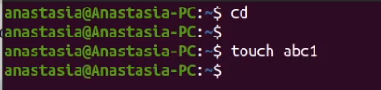

Рис. 1: Копирование файла в текущем каталоге.

Рис. 2: Копирование файла в текущем каталоге.

Рис. 2: Копирование файла в текущем каталоге.

Рис. 3: Копирование нескольких файлов в каталог.

Рис. 3: Копирование нескольких файлов в каталог.

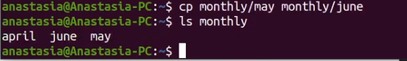

Рис. 4: Копирование файлов в произвольном каталоге.

Рис. 5: Копирование каталогов в текущем каталоге.

Рис. 5: Копирование каталогов в текущем каталоге.

Рис. 6: Копирование каталогов в произвольном каталоге.

Рис. 6: Копирование каталогов в произвольном каталоге.

Рис. 7: Переименование файлов в текущем каталоге.

Рис. 7: Переименование файлов в текущем каталоге.

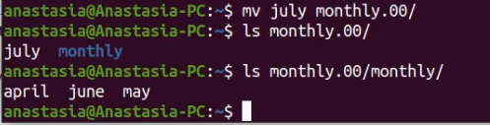

Рис. 8: Перемещение файлов в другой каталог.

Рис. 9: Переименование каталогов в текущем каталоге.

Рис. 9: Переименование каталогов в текущем каталоге.

Рис. 10: Перемещение каталога в другой каталог.

Рис. 10: Перемещение каталога в другой каталог.

Рис. 11: Переименование каталога, не являющегося текущим.

Рис. 11: Переименование каталога, не являющегося текущим.

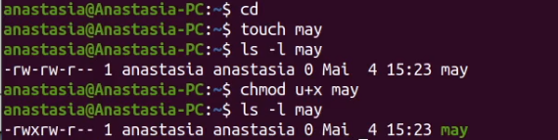

Рис. 12: Требуется создать файл ~/may с правом выполнения для владельца u+x.

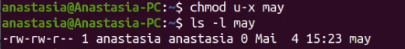

Рис. 13: Требуется лишить владельца файла ~/may права на выполнение.

Рис. 14: Требуется создать каталог monthly с запретом на чтение для членов группы и всех остальных пользователей.

Рис. 14: Требуется создать каталог monthly с запретом на чтение для членов группы и всех остальных пользователей.

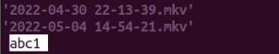

Рис. 15: Требуется создать файл ~/abc1 с правом записи для членов группы.

Рис. 16: Требуется создать файл ~/abc1 с правом записи для членов группы.

Рис. 16: Требуется создать файл ~/abc1 с правом записи для членов группы.

Выполню следующие действия, зафиксировав в отчёте по лабораторной работе используемые при этом команды и результаты их выполнения.

Скопирую файл /usr/include/sys/io.h в домашний каталог и назову его equipment. Если файла io.h нет, то использую любой другой файл в каталоге /usr/include/sys/ вместо него. (рис. **¿fig:017?**, 18)

Рис. 17: Скопирую файл /usr/include/sys/io.h в домашний каталог.

Рис. 17: Скопирую файл /usr/include/sys/io.h в домашний каталог.

Рис. 18: Назову его equipment.

Рис. 18: Назову его equipment.

В домашнем каталоге создам директорию ~/ski.plases. (рис. 19)

Рис. 19: В домашнем каталоге создам директорию ~/ski.plases.

Рис. 19: В домашнем каталоге создам директорию ~/ski.plases.

Переместим файл equipment в каталог ~/ski.plases. (рис. 20)

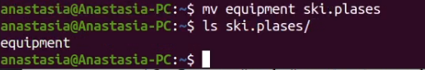

Рис. 20: Переместим файл equipment в каталог ~/ski.plases.

Переименую файл ~/ski.plases/equipment в ~/ski.plases/equiplist. Создам в домашнем каталоге файл abc1 и скопирую его в каталог ~/ski.plases, назову его equiplist2.(рис. 21)

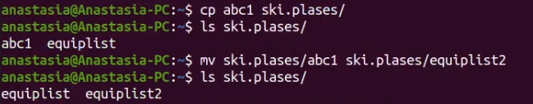

Рис. 21: Создам в домашнем каталоге файл abc1 и скопирую его в каталог ~/ski.plases, назову его equiplist2.

Создам каталог с именем equipment в каталоге ~/ski.plases. (рис. 22)

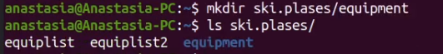

Рис. 22: Создам каталог с именем equipment в каталоге ~/ski.plases.

Переместим файлы ~/ski.plases/equiplist и equiplist2 в каталог ~/ski.plases/equipment. (рис. 23)

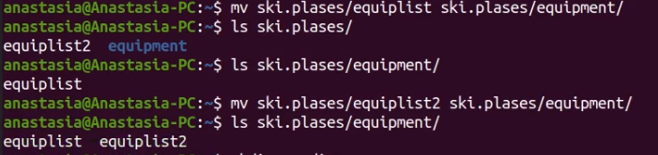

Рис. 23: Переместим файлы ~/ski.plases/equiplist и equiplist2 в каталог ~/ski.plases/equipment..

Создам и перемещу каталог ~/newdir в каталог ~/ski.plases и назову его plans. (рис. 24)

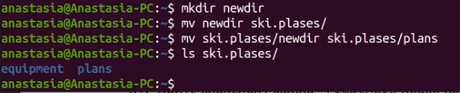

Рис. 24: Создам и перемещу каталог ~/newdir в каталог ~/ski.plases и назову его plans.

Определю опции команды chmod, необходимые для того, чтобы присвоить файлам выделенные права доступа, считая, что в начале таких прав нет.

Присвою выделенные права доступа каталогу australia. (рис. 25, 26)

Рис. 25: Присвою выделенные права доступа каталогу australia.

Рис. 25: Присвою выделенные права доступа каталогу australia.

Рис. 26: Присвою выделенные права доступа каталогу australia.

Рис. 26: Присвою выделенные права доступа каталогу australia.

Присвою выделенные права доступа каталогу play. (рис. 27, 28)

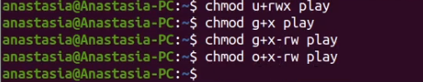

Рис. 27: Присвою выделенные права доступа каталогу play.

Рис. 28: Присвою выделенные права доступа каталогу play.

Рис. 28: Присвою выделенные права доступа каталогу play.

Присвою выделенные права доступа файлу my\_os. (рис. 29, 30)

Рис. 29: Присвою выделенные права доступа файлу my_os.

Рис. 29: Присвою выделенные права доступа файлу my\_os.

Рис. 30: Присвою выделенные права доступа файлу my_os.

Рис. 30: Присвою выделенные права доступа файлу my\_os.

Присвою выделенные права доступа файлу feathers. (рис. 31, 32)

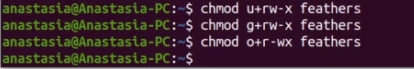

Рис. 31: Присвою выделенные права доступа файлу feathers.

Рис. 32: Присвою выделенные права доступа файлу feathers.

Рис. 32: Присвою выделенные права доступа файлу feathers.

Проделаю приведённые ниже упражнения, записывая в отчёт по лабораторной работе используемые при этом команды. При помощи команды cat просмотрю содержимое файла /etc/passwd. (рис. 33)

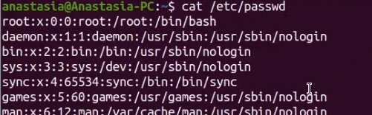

Рис. 33: При помощи команды cat просмотрю содержимое файла /etc/passwd.

При помощи команды cp скопирую файл ~/feathers в файл ~/file.old. (рис. 34)

Рис. 34: При помощи команды cp скопирую файл ~/feathers в файл ~/file.old.

Рис. 34: При помощи команды cp скопирую файл ~/feathers в файл ~/file.old.

При помощи команды mv перемещу файл ~/file.old в каталог ~/play. (рис. 35)

Рис. 35: При помощи команды mv перемещу файл ~/file.old в каталог ~/play.

Рис. 35: При помощи команды mv перемещу файл ~/file.old в каталог ~/play.

При помощи команды cp скопирую каталог ~/play в каталог ~/fun. (рис. 36)

Рис. 36: При помощи команды cp скопирую каталог ~/play в каталог ~/fun.

Рис. 36: При помощи команды cp скопирую каталог ~/play в каталог ~/fun.

При помощи команды mv перемещу каталог ~/fun в каталог ~/play и назову его games. (рис. 37)

Рис. 37: При помощи команды mv перемещу каталог ~/fun в каталог ~/play и назову его games.

Рис. 37: При помощи команды mv перемещу каталог ~/fun в каталог ~/play и назову его games.

Лишу владельца файла ~/feathers права на чтение. (рис. 37)

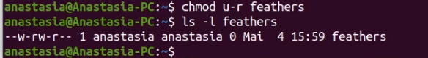

Рис. 38: Лишу владельца файла ~/feathers права на чтение.

Вот что произойдёт, если я попытаюсь просмотреть файл ~/feathers командой cat. (рис. 39)

Рис. 39: Вот что произойдёт, если я попытаюсь просмотреть файл ~/feathers командой cat.

Рис. 39: Вот что произойдёт, если я попытаюсь просмотреть файл ~/feathers командой cat.

Вот что произойдёт, если я попытаюсь скопировать файл ~/feathers. (рис. 40)

Рис. 40: Вот что произойдёт, если я попытаюсь скопировать файл ~/feathers.

Рис. 40: Вот что произойдёт, если я попытаюсь скопировать файл ~/feathers.

Дам владельцу файла ~/feathers право на чтение. (рис. 41)

Рис. 41: Дам владельцу файла ~/feathers право на чтение.

Рис. 41: Дам владельцу файла ~/feathers право на чтение.

Лишу владельца каталога ~/play права на выполнение. (рис. 42)

Рис. 42: Лишу владельца каталога ~/play права на выполнение.

Рис. 42: Лишу владельца каталога ~/play права на выполнение.

Перейду в каталог ~/play. Вот что произошло. (рис. 43)

Рис. 43: Перейду в каталог ~/play. Вот что произошло..

Рис. 43: Перейду в каталог ~/play. Вот что произошло..

Дам владельцу каталога ~/play право на выполнение. (рис. 44)

Рис. 44: Дам владельцу каталога ~/play право на выполнение.

Рис. 44: Дам владельцу каталога ~/play право на выполнение.

Прочитаю man по командам mount, fsck, mkfs, kill. (рис. 45, 46, 47, 48)

Рис. 45: Прочитаю man по команде mount.

Рис. 45: Прочитаю man по команде mount.

Рис. 46: Прочитаю man по команде fsck.

Рис. 46: Прочитаю man по команде fsck.

Рис. 47: Прочитаю man по команде mkfs.

Рис. 47: Прочитаю man по команде mkfs.

Рис. 48: Прочитаю man по команде kill.

Рис. 48: Прочитаю man по команде kill.

# 4 Контрольные вопросы

1. Дайте характеристику каждой файловой системе, существующей на жёстком диске компьютера, на котором вы выполняли лабораторную работу. Ответ: Характеристика файловой системы, которая использовалась в данной лабо- раторной работе: Файлы: abc1, april, may, june, july, isdv4.h, equipment, equiplist, equiplist2, my\_os, feathers, file.old. Каталоги: monthly, monthly.00, tmp, monthly.01, reports, usr, ski.plases, equipment, newdir, plans, australia, play, etc, fun, games.
2. Приведите общую структуру файловой системы и дайте характеристику каждой директории первого уровня этой структуры. Ответ: Пример общей структуры файловой системы: /home/pdarzhankina/monthly/april, где /home/pdarzhankina – домашний каталог, /monthly – каталог, находящийся в домашнем и содержащий файл, /аpril – файл, находящийся в каталоге.
3. Какая операция должна быть выполнена, чтобы содержимое некоторой файловой системы было доступно операционной системе? Ответ: Чтобы содержимое некоторой файловой системы было доступно операционной системе должно быть выполнено монтирование тома.
4. Назовите основные причины нарушения целостности файловой системы. Как устранить повреждения файловой системы? Ответ: Основные причины нарушения целостности файловой системы:

* Один блок адресуется несколькими mode (принадлежит нескольким фай- лам).
* Блок помечен как свободный, но в то же время занят (на него ссылается onode).
* Блок помечен как занятый, но в то же время свободен (ни один inode на него не ссылается).
* Неправильное число ссылок в inode (недостаток или избыток ссылающихся записей в каталогах).
* Несовпадение между размером файла и суммарным размером адресуемых inode блоков.
* Недопустимые адресуемые блоки (например, расположенные за пределами файловой системы).
* “Потерянные” файлы (правильные inode, на которые не ссылаются записи каталогов).
* Недопустимые или неразмещенные номера inode в записях каталогов. Что- бы устранить повреждения файловой системы используется команда fsck.

1. Как создаётся файловая система? Ответ: Команда mkfs создаёт новую файловую систему.
2. Дайте характеристику командам для просмотра текстовых файлов. Ответ: Характеристика команд, которые позволяют просмотреть текстовые файлы:

* для просмотра небольших файлов удобно пользоваться командой cat.
* для просмотра больших файлов используйте команду less — она позволяет осуществлять постраничный просмотр файлов.
* для просмотра начала файла можно воспользоваться командой head, по умолчанию она выводит первые 10 строк файла.
* команда tail выводит несколько (по умолчанию 10) последних строк файла.

1. Приведите основные возможности команды cp в Linux. Ответ: Основные возможности команды cp:

* копирование файла в текущем каталоге.
* копирование нескольких файлов в каталог.
* копирование файлов в произвольном каталоге. Опция i в команде cp выведет на экран запрос подтверждения о перезаписи файла, если на место целевого файла вы поставите имя уже существующего файла. Команда cp с опцией r (recursive) позволяет копировать каталоги вместе с входящими в них файлами и каталогами.

1. Приведите основные возможности команды mv в Linux. Ответ: Характеристика команд перемещения и переименования файлов и катало- гов:

* переименование файлов в текущем каталоге. mv
* перемещение файлов в другой каталог. mv Если необходим запрос подтверждения о перезаписи файла, то нужно использовать опцию i.
* переименование каталогов в текущем каталоге. mv
* перемещение каталога в другой каталог. mv
* переименование каталога, не являющегося текущим. mv

1. Что такое права доступа? Как они могут быть изменены? Ответ: Каждый файл или каталог имеет права доступа: чтение (разрешены просмотр и копирование файла, разрешён просмотр списка входящих в каталог файлов), запись (разрешены изменение и переименование файла, разрешены создание и удаление файлов каталога), выполнение (разрешено выполнение файла, разрешён доступ в каталог и есть возможность сделать его текущим). Они могу быть изменены командой chmod.

# 5 Выводы

В ходе выполнения данной лабораторной работы я провела ознакомление с файловой системой Linux, её структурой, именами и содержанием каталогов. Приобрела практические навыки по применению команд для работы с файлами и каталогами, по управлению процессами (и работами), по проверке использования диска и обслуживанию файловой системы.